习题七
1.设总体X服从二项分布B（n，p），n已知，X₁，X₂，…，X_{n}为来自X的样本，求参数p的矩法估计.
【解】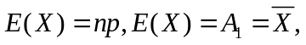因此np=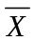
所以p的矩估计量 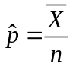
2.设总体X的密度函数
f（x,θ）=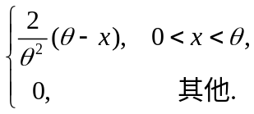
X₁，X₂，…，X_{n}为其样本，试求参数θ的矩法估计.
【解】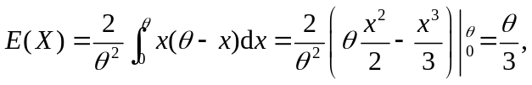
令E(X)=A₁=,因此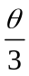=
所以θ的矩估计量为 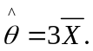
3.设总体X的密度函数为f（x，θ），X₁，X₂，…，X_{n}为其样本，求θ的极大似然估计.
（1） f（x，θ）=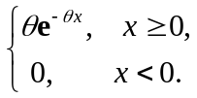
（2） f（x，θ）=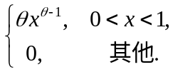
【解】（1） 似然函数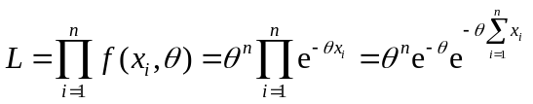
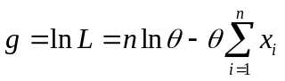
由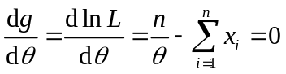知
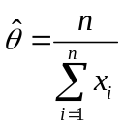
所以θ的极大似然估计量为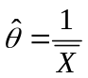.
(2) 似然函数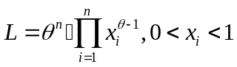,i=1,2,…,n.
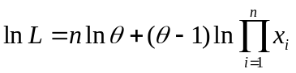
由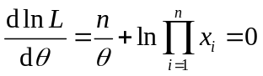知
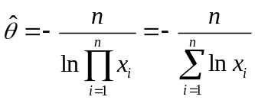
所以θ的极大似然估计量为 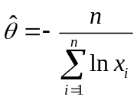
4.从一批炒股票的股民一年收益率的数据中随机抽取10人的收益率数据，结果如下：
序号 | 1 | 2 | 3 | 4 | 5 | 6 | 7 | 8 | 9 | 10
收益率 | 0.01 | -0.11 | -0.12 | -0.09 | -0.13 | -0.3 | 0.1 | -0.09 | -0.1 | -0.11
求这批股民的收益率的平均收益率及标准差的矩估计值.
【解】 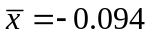 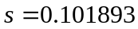 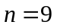
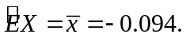
由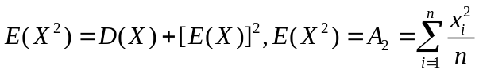知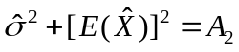,即有
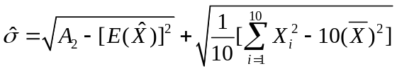
于是 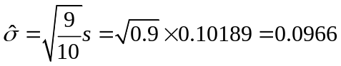
所以这批股民的平均收益率的矩估计值及标准差的矩估计值分别为-0.94和0.966.
5.随机变量X服从［0，θ］上的均匀分布，今得X的样本观测值：0.9,0.8,0.2,0.8,0.4,0.4,0.7,0.6，求θ的矩法估计和极大似然估计，它们是否为θ的无偏估计.
【解】(1) 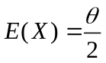,令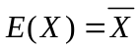，则
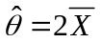且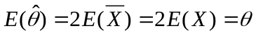,
所以θ的矩估计值为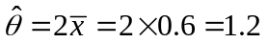且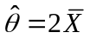是一个无偏估计.
(2) 似然函数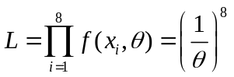,i=1,2,…,8.
显然L=L(θ)↓(θ>0)，那么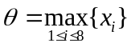时，L=L(θ)最大,
所以θ的极大似然估计值=0.9.
因为E()=E(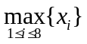)≠θ,所以=不是θ的无偏计.
6.设X₁，X₂，…，X_{n}是取自总体X的样本，E（X）=μ，D（X）=σ²，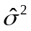 =k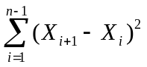,问k为何值时为σ²的无偏估计.
【解】令 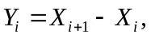i=1,2,…,n-1,
则
于是 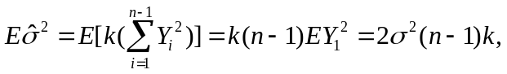
那么当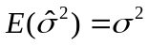,即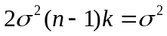时,
有 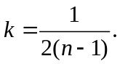
7.设X₁，X₂是从正态总体N（μ，σ²）中抽取的样本
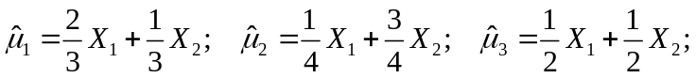
试证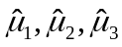都是μ的无偏估计量，并求出每一估计量的方差.
【证明】（1）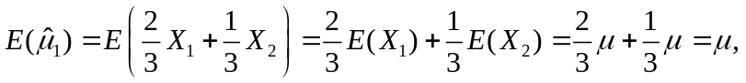
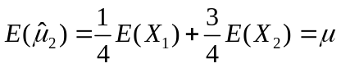,
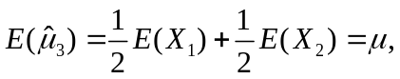
所以均是μ的无偏估计量.
(2) 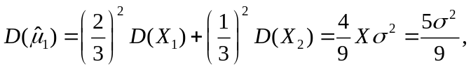
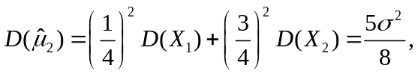
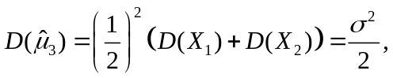
8.某车间生产的螺钉，其直径X~N（μ，σ²），由过去的经验知道σ²=0.06,今随机抽取6枚，测得其长度（单位mm）如下：
14.7 15.0 14.8 14.9 15.1 15.2
试求μ的置信概率为0.95的置信区间.
【解】n=6,σ²=0.06,α=1-0.95=0.05,
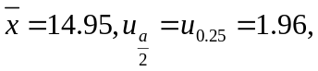,
μ的置信度为0.95的置信区间为
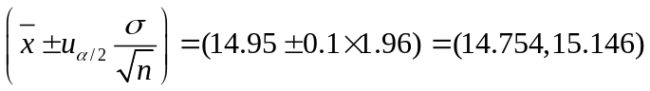.
9.总体X~N(μ,σ²)，σ²已知，问需抽取容量n多大的样本，才能使μ的置信概率为1-α，且置信区间的长度不大于L？
【解】由σ²已知可知μ的置信度为1-α的置信区间为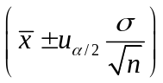,
于是置信区间长度为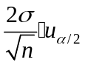,
那么由≤L,得n≥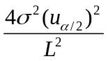
10.设某种砖头的抗压强度X~N（μ，σ²），今随机抽取20块砖头，测得抗压强度数据（单位：kg·cm⁻²）如下（kg·cm⁻²）：
64 69 49 92 55 97 41 84 88 99
84 66 100 98 72 74 87 84 48 81
（1） 求μ的置信概率为0.95的置信区间.
（2） 求σ²的置信概率为0.95的置信区间.
【解】
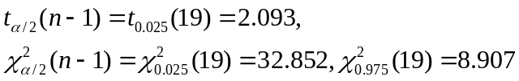
(1) μ的置信度为0.95的置信区间
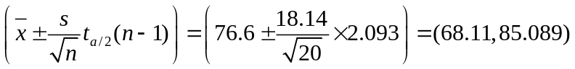
(2)的置信度为0.95的置信区间
11.设总体X~f(x)=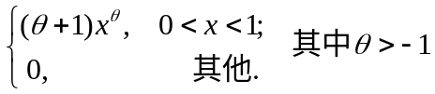
X₁,X₂,…,X_{n}是X的一个样本，求θ的矩估计量及极大似然估计量.
【解】(1)
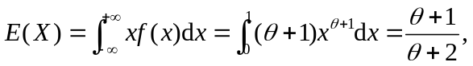
又
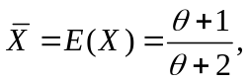
故
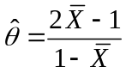
所以θ的矩估计量 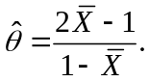
(2) 似然函数
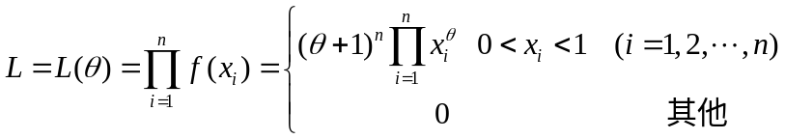.
取对数
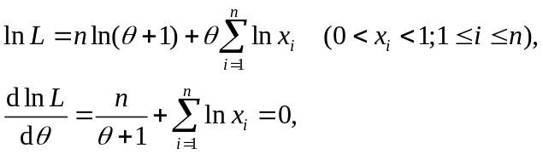
所以θ的极大似然估计量为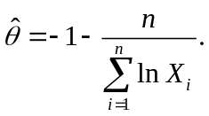
12.设总体X~f(x)= 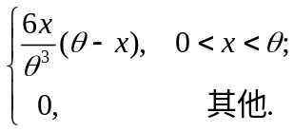
X₁,X₂,…,X_{n}为总体X的一个样本
（1） 求θ的矩估计量；
（2） 求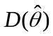.
【解】(1) 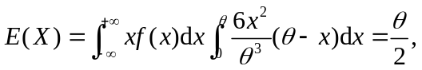
令 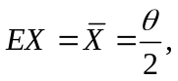
所以θ的矩估计量 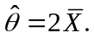
(2)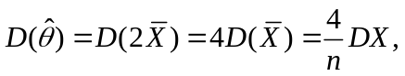，
又
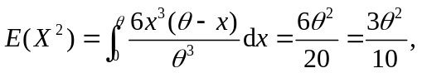
于是
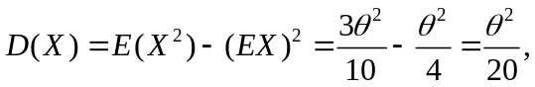,
所以
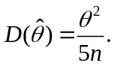
13.设某种电子元件的使用寿命X的概率密度函数为
f(x,θ)= 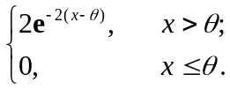
其中θ(θ>0)为未知参数，又设x₁,x₂,…,x_{n}是总体X的一组样本观察值，求θ的极大似然估计值.
【解】似然函数
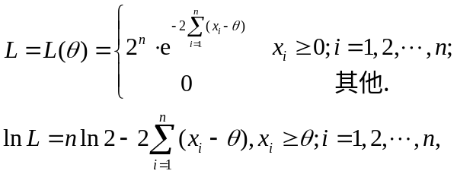
由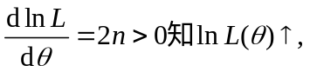
那么当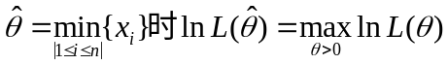
所以θ的极大似然估计量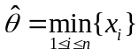
14. 设总体X的概率分布为
X | 0 1 2 3
P | θ² 2θ(1-θ) θ² 1-2θ
其中θ(0<θ<)是未知参数，利用总体的如下样本值3，1，3，0，3，1，2，3，求θ的矩估计值和极大似然估计值.
【解】
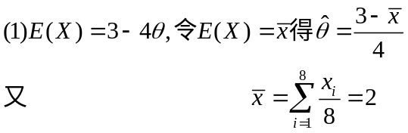
所以θ的矩估计值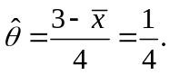
（2） 似然函数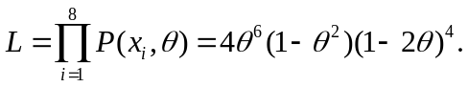
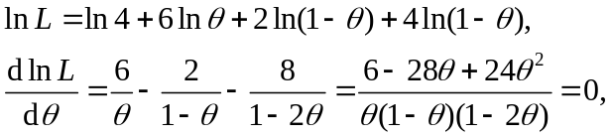
解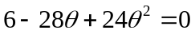
得 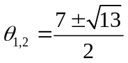.
由于 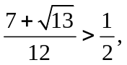
所以θ的极大似然估计值为 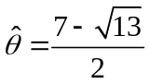.
15.设总体X的分布函数为
F（x,β）=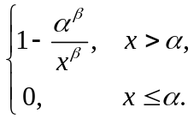
其中未知参数β>1,α>0，设X₁,X₂,…,X_{n}为来自总体X的样本
（1） 当α=1时，求β的矩估计量；
（2） 当α=1时，求β的极大似然估计量；
（3） 当β=2时，求α的极大似然估计量.
【解】
当α=1时，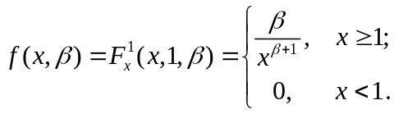
当β=2时, 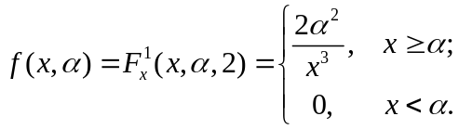
(1) 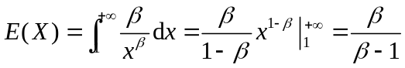
令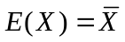,于是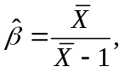
所以的矩估计量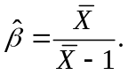
(2) 似然函数
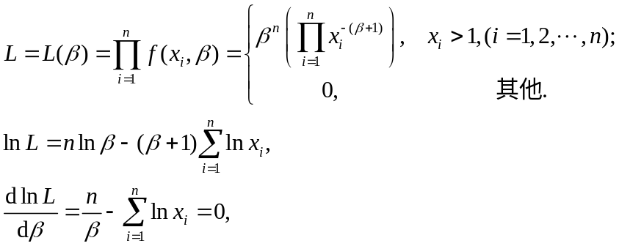
所以的极大似然估计量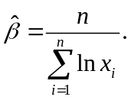
(3) 似然函数
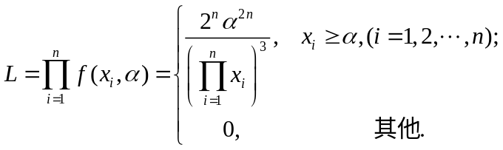
显然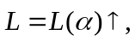
那么当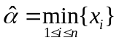时,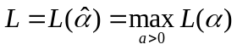 ,
所以的极大似然估计量.
16.从正态总体X~N（3.4，6²）中抽取容量为n的样本，如果其样本均值位于区间（1.4，5.4）内的概率不小于0.95，问n至少应取多大？
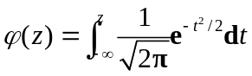
z | 1.28 | 1.645 | 1.96 | 2.33
ϕ(z) | 0.9 | 0.95 | 0.975 | 0.99
【解】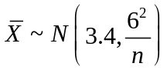,则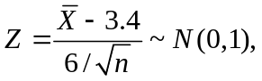
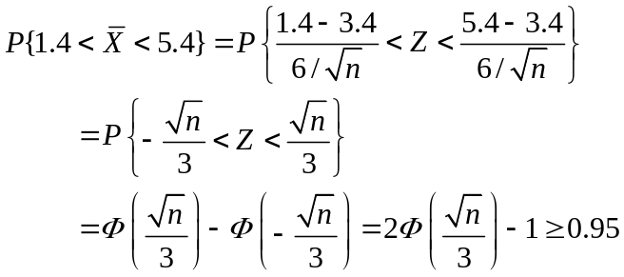
于是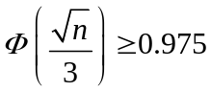则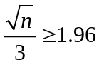,
∴ n≥35.

17. 设总体X的概率密度为
f(x，θ)=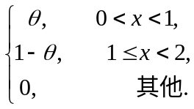
其中θ是未知参数（0<θ<1）,X₁,X₂,…,X_{n}为来自总体X的简单随机样本，记N为样本值x₁,x₂,…,x_{n}中小于1的个数.求：
（1） θ的矩估计；
（2） θ的最大似然估计.
解 (1) 由于
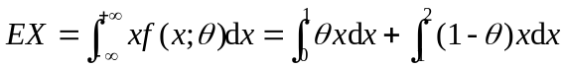
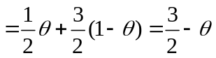.
令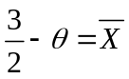，解得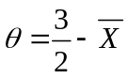，
所以参数的矩估计为
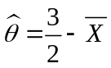.
- 似然函数为
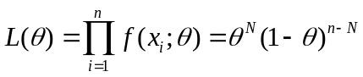，
取对数，得
两边对求导，得
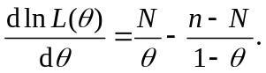
令 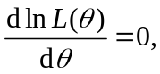得 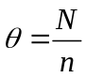，
所以的最大似然估计为


